

**“Better Fans”粉丝教程网站**

**策**

**划**

**书**

**团队负责人：解飞扬**

**团队成员：解飞扬、赵姣姣、王璐璇、曹孟月、孙苗苗**

**目 录**

Better Fans 项目简介 4

第一章 项目背景 5

1.1粉丝文化 5

1.2市场背景 6

粉丝教程市场概况 6

1.3市场需求与供给 8

1.3.1 网民规模 8

1.3.2 市场现状 9

3.1.3 粉丝需求超出市场供给 10

1.4竞争优势分析 12

1.4.1原有竞争对手 12

1.4.2新的市场进入者 13

1.4.3消费者的议价能力 13

1.4.4供应商的议价能力 13

1.4.5替代品的威胁 14

1.5用户痛点 14

1.7 目标市场 16

1.8 项目发展前景 17

第二章 项目概述 18

2.1项目名称 18

2.2项目简介 18

2.2.1网站内容简介 18

2.3财务分析 18

2.3.1资金来源 18

2.3.2资金使用 19

2.4组织结构 20

2.5发展规划 20

2.5.1前期规划 20

2.5.2中期规划 20

2.5.3后期规划 20

第三章 网站功能 21

3.1页面一：首页推送 22

3.2页面二：教程页面 23

3.2.1视频教程 23

3.2.2文章教程 23

3.3页面三：论坛讨论 24

3.4页面四：设置管理 25

第四章 盈利模式 26

4.1会员注册费 26

4.2广告收入 26

4.3不定期活动收入 26

4.4虚拟货币提成 27

第五章 营销策略 28

5.1营销原则 28

5.2经营理念 28

5.3营销策略 29

5.4基础营销模式 29

5.4.1宣传方式 29

5.4.2经营模式 30

5.5特色营销方式 32

5.5.1发展线下大学生客户群体 32

5.5.2网站资源合作 32

第六章 财务分析 33

6.1 资金来源 33

6.2股本结构与规模 33

6.3资金使用 34

6.4投资收益与风险分析 34

6.5 利润表 35

第七章 风险分析及解决方案 36

7.1技术风险及解决方案 36

7.2资金风险及解决方案 36

7.3法律风险及解决方案 36

7.4上传教程质量风险 37

# Better Fans 项目简介

随着国内粉丝文化的兴盛，粉丝群体逐渐壮大。在粉丝群体中，擅长视频剪辑、修图制图、偶像舞蹈、偶像母语等技能的粉丝会为偶像做一些“产出”（产出，粉丝圈专有名词，指针对明星设计的所有东西，包括视频、修图、手绘等）这类粉丝被称为“产出者”。想学习这些技能的“小白粉丝”也有很多，但是由于目前互联网上此类教程普遍存在两个问题，一是内容枯燥，使人难以坚持。二是庞杂分散，难以检索。这些因素使得多数粉丝的技能学习停留在“临渊羡鱼”而难以“退而结网”的状态。

基于此，我们推出一款面向粉丝的教程网站——Better Fans。它将为“产出者”提供一个展示和盈利的平台，为“小白粉丝”提供一个私人定制化的学习平台。相对于常规教程，我们的教程有以下几个特点：

* 轻松有趣——教程以偶像明星作为素材，满足粉丝追星心理，提高学习兴趣。
* 自给自足——教程由粉丝用户制作上传，粉丝更了解粉丝，即老师更了解学生，又实现了供求循环。
* 一站式服务——教程类型多样，涵盖视频剪辑、修图制图、舞蹈、和语言四个方面，可以满足不同粉丝的不同学习需求和一个粉丝的多种学习需求；交流区可满足提问和分享需求。
* 专一专业——专门面向粉丝、专门面向技能学习，便于检索。
* 交流互动——为粉丝提供交流平台，给用户带去一起追星、一起学习的体验。

Better Fans致力于满足粉丝技能学习的需求，并力求以轻松、有趣、便捷的形式带给用户良好的学习体验。

“Better Fans”——粉丝的专属教程网站。

# 第一章 项目背景

## 1.1粉丝文化

粉丝，由英文单词fans音译而来，意思是某一公众人物——多为明星的崇拜者和追随者。

**（1）目前国内粉丝文化盛状**

在国内的某社交网站上，许多明星的粉丝数量已突破百万。《快乐大本营》主持人谢娜的粉丝已经破亿，因为《偶像练习生》而大火的范丞丞在四个月内粉丝突破300万；王源的时尚杂志上线八秒售出16万册成交额高达480万；据淘宝的年终数据显示，周杰伦的粉丝在一年内购买与周杰伦相关产品的成交额高达10亿。如此的惊天数据还有很多，由此可见，粉丝群体之庞大，粉丝之狂热。

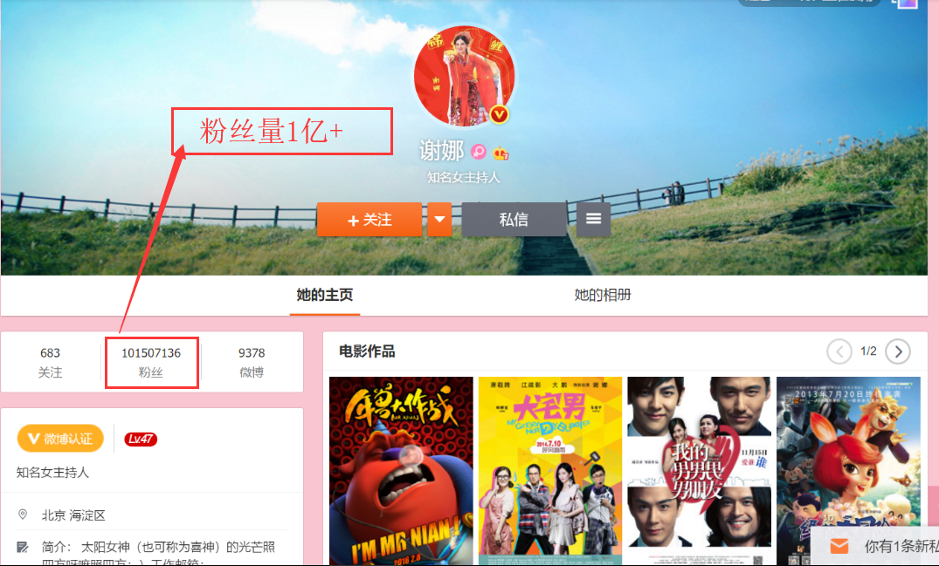

图1-1 谢娜微博粉丝超一亿

**（2）“产出”背景介绍**

“产出”——粉丝为偶像修图制图、手绘、制作视频等行为。

“饭圈”——粉丝群体在追星过程中逐渐形成的自己的圈子。

“饭圈”人员大致可以分为以下四类：

1. 官方组织，如明星的官方后援会
2. 具有号召力和众多粉丝的大粉
3. 为偶像产出的粉丝
4. 其他粉丝。

这四类粉丝在饭圈内扮演好自己的角色，各司其职。其中，为偶像产出的粉丝的主要任务是为偶像修图、制图或者制作视频等。这一类人的存在，促使PS、PR等软件的学习在近几年来大热。

## 1.2市场背景

### 粉丝教程市场概况

随着粉丝文化的发展，粉丝对偶像的支持方式也越来越多元。除了最常见的演唱会、明星见面会等线下支持，在互联网上广泛传播偶像的影视视频、精修图片以吸引更多的人喜欢自己的偶像等线上支持方式也越来越流行。我们将线上支持偶像的方式进行分类，并以此为基础作为本网站视频教程的分类模块。目前分类为视频剪辑教程、修图教程、舞蹈教程和语言教程四大板块。

**1.2.1视频剪辑教程市场**

近年来随着互联网的发展，以网红为代表的自媒体呈现井喷式发展的态势，其中自制视频是自媒体发展的重要手段，而自媒体市场一定程度上反映了视频剪辑教程市场的需求量庞大的现状。

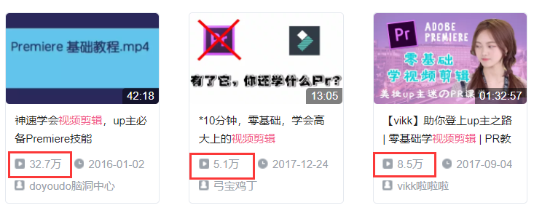

图1-2 在某视频网站搜索“视频剪辑”返回结果

**1.2.2修图教程市场**

以PS为代表的修图技术目前已广泛应用于各个领域，越来越多的人想要学习相关技术。腾讯课堂、网易云课堂、优设教程网等网站也开设了许多相关课程，如网易云课堂的《PS教程超级合辑》等。

但是，这个网站提供的视频教程普遍存在两个问题，一是精品课程需付费观看，二是呈现形式往往过于老套，不易让学习者保持持久的兴趣。

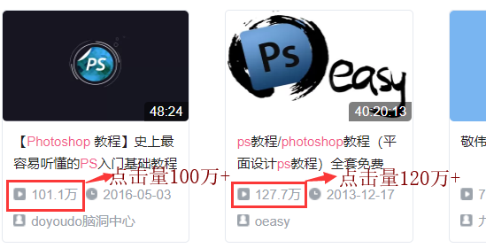

图1-3 在某视频网站搜“PS”返回结果

**1.2.3舞蹈教程市场**

目前街舞类选秀节目大热，也带动了大家对于学习舞蹈的热情。明星跳过的舞蹈更是深受粉丝的青睐，优质的单个舞蹈教程在互联网上的播放量和转发量也是数以万计。

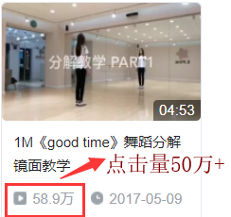

图1-4 某视频网站上舞蹈教程点击量超50万

**1.2.4语言教程市场**

随着我国对外开放水平以及国际文化的交流水平的提高，追星组的脚步也跨越了国度，韩国、日本还有欧美国家等艺人也成为国内粉丝的偶像。我们发现许多粉丝为了追星而学习偶像母语，如在互联网上韩语教程的单个点击量高达数万次。

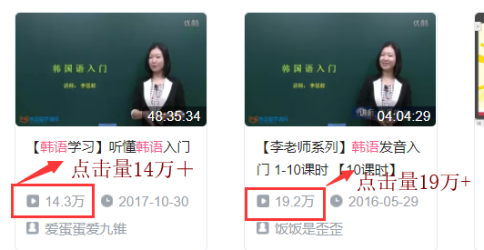

图1-5 在某视频网站上搜“韩语”返回结果

## 1.3市场需求与供给

### 1.3.1 网民规模

中国互联网信息中心在《第41次 中国互联网发展状况统计报告》中提供数据，我国网民规模截至2017年12月已达到7.72亿，普及率达到55.8%，其中30岁以下的年轻网民高达4.08亿。

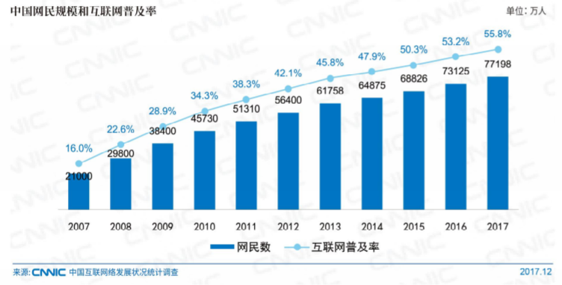

图1-6中国网民规模和互联网普及率

同时在该统计报告中也提到2017年网络娱乐类应用用户规模均保持了高速增长，强烈的市场需求，政策的鼓励引导，企业的资源支持共同推动网络文化娱乐产业进入全面繁荣期。

### 1.3.2 市场现状

我们将目前国内已有的应用按照本项目所欲建立的网站的四个特点进行分类，并列出几个较为知名的企业

表1-2 相关网站分类

|  |  |  |  |  |
| --- | --- | --- | --- | --- |
| 平台特点 | 视频网站 | 网络学习资源 | 客户主体为粉丝 | 专为粉丝提供学习教程 |
| 代表企业 | 腾讯、爱奇艺、优酷等 | 慕课，网易云课堂，优秀网页设计等 | 超级星饭团、爱豆app、owhat等 | 无 |

**（1）视频类应用**

视频类网站（APP）一直是非常热门的一个项目，据中国互联网信息中心在《第41次中国互联网发展报告》中统计，截至2017年12月，网络视频应用的用户规模已达到57892万，在应用中排名第三。

同时，近些年来又有不少竞争者进入市场，如快手、抖音等。而前不久，爱奇艺也已经正式在美国纳斯达克上市，IPO发行价定在18美元/ADS，融资金额达22.5亿美元，远超此前计划募集的15亿美元。总市值为110亿美元。这充分说明了视频类网站（APP）有着不容小觑的发展前景。

**（2）学习教程类**

学习教程类网站（APP）也在近几年发展势头凶猛。据中国互联网信息中心在《第41次中国互联网发展报告》中统计，截至2017年12月，在线教育的用户规模达到15518万，在所有应用类型中排名第18名。

**（3）以粉丝为用户主体的应用**

将粉丝作为目标客户也是自粉丝经济发展之后市场竞争者的一个重点思考方向。例如微博层出不穷的为偶像投票打榜活动，爱奇艺最近推出的《偶像练习生》节目都获得了巨大的反响。

### 3.1.3 粉丝需求超出市场供给

通过在各大搜索平台对关键词进行检索来获得对各种教程的需求量。

我们选择的搜索平台有bilibili网站、新浪微博、百度和三大视频网站（腾讯、优酷、爱奇艺），选择的关键词有饭制、视频、修图、舞蹈、语言。以下是数据整理。从数据整理中可以看出市场对这四大板块的关注度很高。

表1-3 饭制需求量

|  |  |  |
| --- | --- | --- |
|  | **返回数量** | **最大观看量** |
| **B站** | 999+ | 100万次 |
| **新浪微博** | 25546792 | 281万次 |
| **三大视频网站** | 999+ | 406万次 |
| **百度** | 6,320,000 |  |

表1-4 修图、制图需求量

|  |  |  |
| --- | --- | --- |
|  | **返回数量** | **最大观看量** |
| **B站** | 999+ | 100万次 |
| **新浪微博** | 25546792 | 281万次 |
| **三大视频网站** | 999+ | 406万次 |
| **百度** | 6,320,000 |  |

表1-5 舞蹈需求量

|  |  |  |
| --- | --- | --- |
|  | **返回数量** | **最大观看量** |
| **B站** | 999+ | 447.1万次 |
| **新浪微博** | 350579475 | 3394万次 |
| **三大视频网站** | 999+ | 3.4亿次 |
| **百度** | 37000000 |  |

表1-6 小语种需求量

|  |  |  |
| --- | --- | --- |
|  | **返回数量** | **最大观看量** |
| **B站** | 999+ | 14.2万次 |
| **新浪微博** | 21516758 | 325万次 |
| **三大视频网站** | 999+ | 182万次 |
| **百度** | 117400000 |  |

下图是在新浪微博上的检索结果，为能检索出结果，我们采用了不同的，结果尽可能多的方式检索。供需结果依旧十分悬殊。

图1-7 新浪微博供需调查结果

1.4竞争优势分析

### 1.4.1原有竞争对手

Better fans是一个教程网站，主要提供的教程类型有视频教程和文章教程，所覆盖的内容主要是修图制图、制作视频、舞蹈、小语种四个方面。其特点是所有教程中所采用的素材均来自明星。

所以，目前我们的竞争对手有视频网站、教程网站、以粉丝作为客户主体的网站或App。

这三个市场均以发展成熟，拥有了稳定的客户来源，且已经有了市场中的佼佼者。

**我们的优势：**

经过我们团队的调查，目前还无将三者合为一体的网站或App，也就是说，对于那些想要学习，但难以一直保持兴趣的粉丝来说，找到适合自己教程还存在一定的难度。在这方面，我们团队拥有自己独特的特色。

而且我们针对的目标客户唯一，目标市场明确。且团队内有两名成员对粉丝群体有着较深刻的认识，因此对于客户的需求我们也能做出较准确的分析。

### 1.4.2新的市场进入者

近几年粉丝经济发展迅猛，很多人都想进入这一市场分一杯羹。且随着互联网技术越来越发达，建成一个网站已不再似从前一般艰难。但是要想准确把握客户需求，将客户需求和网站功能完美统一，这就使得进入壁垒变高。

**我们的优势：**

先发优势——我们是三者合一的第一个，先进入市场意味着在资源和时间上都占据了一定的优势。同时，我们培育了一定的客户忠诚度，挫伤了潜在进入者的信心。

低成本领先——网站的前期开发主要依靠团队成员，成本较低。低成本领先也为我们在巩固市场打下了基础。

### 1.4.3消费者的议价能力

市场上的网站丰富多样，客户有足够的选择空间。针对不同的需求也有不同的网站和APP。譬如，客户想要观看电视剧、综艺，有爱奇艺、优酷、腾讯视频等可供选择；客户想要学习，有慕课、网易云课堂等。

**我们的优势：**

价格——一些教程网站的课程需要付费学习，我们的教程属于用户自主分享，网站不收取教程观看费用。

服务——我们会仔细研究客户心理，分析客户需求，针对不同的客户需求制定更加细致的服务，依据具体的客户需求做出修改。

创新——我们将在客户和企业两方之间占据主动地位，即创新更多服务，培养客户新的需求。

### 1.4.4供应商的议价能力

网站建设和运营的供应商主要有：（1）计算机主机供应商。（2）服务器租借商。这两者的供应商数量多，选择范围广，所以供应商的议价能力较低。

除硬件设施的供应商外，本网站的供应商还有教程上传者。因为教程上传者人数较多，即供应商多，并且我们对教程上传者建立了一套奖励机制。所以供应商的议价能力较低。

### 1.4.5替代品的威胁

Better Fans 网站的学习功能能够被部分其他学习网站取代，但是以明星为教程素材、粉丝为用户群体的特色、一站式的服务理念会吸引忠诚的粉丝用户群体，从而降低替代品的威胁。

**1.5用户痛点**

**（1）形式内容枯燥，学习者难以坚持**

目前互联网上此类教程形式过于呆板无聊且学习内容枯燥，内容相关度更是与偶像没有很大关系，也不能达到即学即用的效果，粉丝容易在中途丧失学习兴趣，更难以坚持。

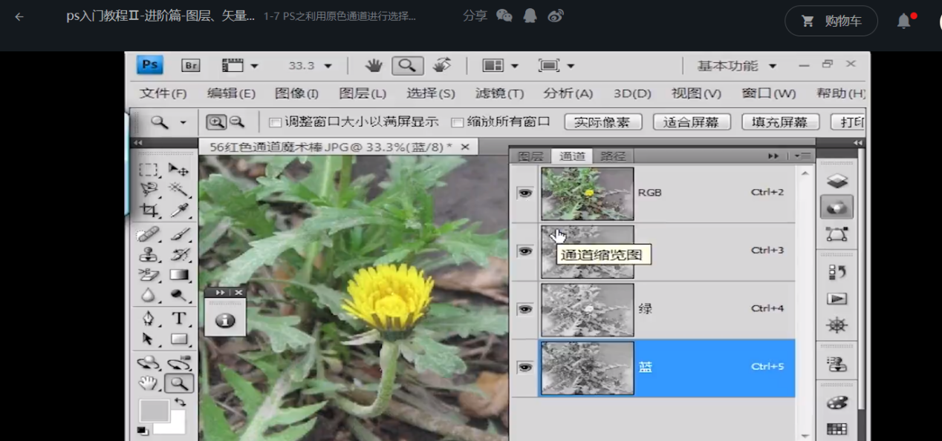

图1-8 某网站上PS教程教学界面

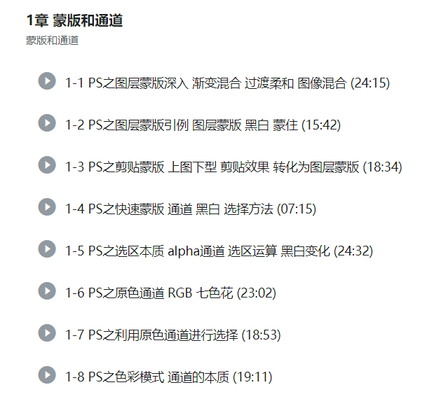

图1-9 某网站PS教程第一章教学安排

**（2）教程资源分散，难以检索**

互联网上的相关教程数量庞杂，分布散乱，粉丝自学只能“东拼西凑”找教程。而且多数教程没有满足“为粉丝定制”的特点，这就给粉丝的检索带来了巨大困难，许多粉丝为难以找到适合自己的教程苦恼。

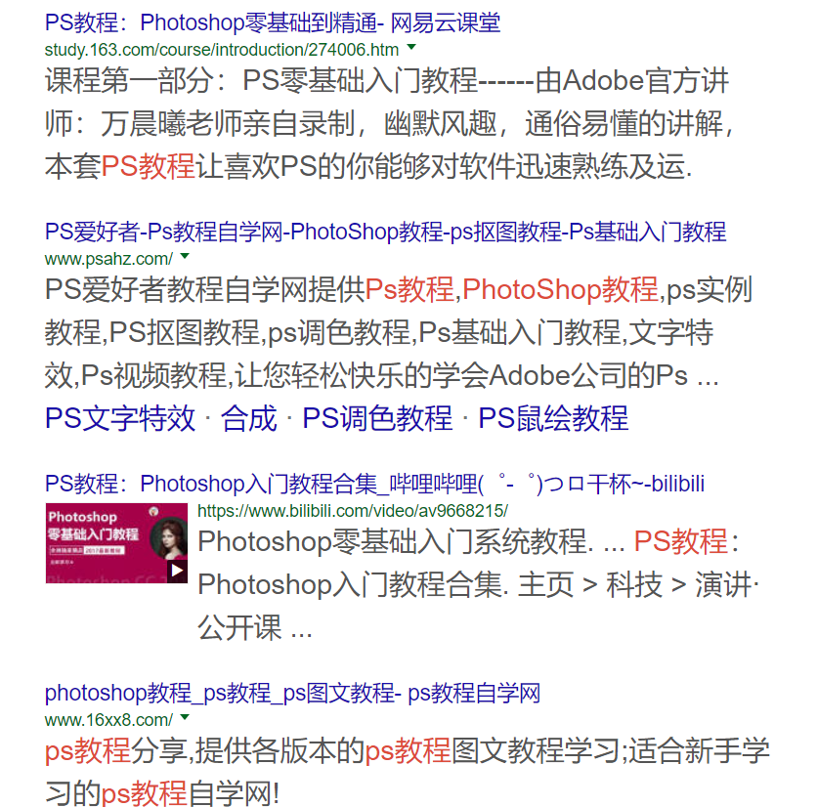

图1-10 浏览器搜索“PS教程”返回结果

1.7 目标市场

通过对市场环境和企业自身竞争优势的分析，我们初步确定本网站的目标客户群体为对学习视频剪辑、修图制图、舞蹈和语言有需求的粉丝群体和拥有技能愿意教授他人的粉丝群体。

1. 零基础想要入门的技术小白。
2. 有一定基础想要进一步学习专业技巧的学习者。
3. 拥有技能愿意传授的粉丝。
4. 正在学习想要和他人互相切磋技能的粉丝。

1.8 项目发展前景

通过上述分析不难看出，我国互联网发展迅速，网民规模高速增加，其中娱乐类的应用更是发展迅猛。同时，随着人民物质生活质量的提高，中国造星实力的大幅增强，粉丝群体也在一步步壮大。而作为新时代的粉丝，他们除了积极的追逐偶像之外，也愿意努力提升自己，新的追星观念造就了他们对于技术或语言等与偶像相关内容的学习热情。

Better Fans作为以粉丝为用户群体的教程网站，紧抓粉丝心理，促进平衡供需，同时所包含内容能够满足大多数粉丝需求，功能较为全面。这使得我们网站的发展前景十分宽广。

# 第二章 项目概述

2.1项目名称**：**

**Better Fans**

2.2项目简介

Better Fans是一个面向粉丝群体的教程网站，旨在解决粉丝技能学习中遇到的痛点，满足粉丝的学习需要。

### 2.2.1网站内容简介

Better Fans是一个教程网站，主要提供的教程类型有视频教程和文章教程，所覆盖的内容主要是修图制图、制作视频、舞蹈、小语种四个方面。其特点是所有教程中所采用的素材均来自明星。

网站所包括的教程内容如表2-1所示。

表2-1 网站教程类别

|  |  |  |  |  |
| --- | --- | --- | --- | --- |
| 教程 | 视频教程 | 修图制图 | 小语种 | 舞蹈 |
| 进阶教程 | 由用户自己上传分享 | | | |
| 基础教程 | 基础部分由网站提供 | | | |

2.3财务分析

### 2.3.1资金来源

网站成立初期需要资金：3万元人民币。其中：银行贷款2万，占66.7%；自有资金入股1万，占33.4%。其中用于固定投资资产1万，无形资产0.5万，流动资金包括前期调研、广告宣传等共0.5，其他1万。如表2-2所示。

表2-2 前期的投入资金来源＆收入来源

|  |  |  |  |
| --- | --- | --- | --- |
| 资金来源  资金规模 | 银行贷款 | 学校资助 | 自有资金入股 |
| 金额 | 2万 | 0.5万 | 0.5万 |
| 比例 | 66.6% | 33.7% | 33.7% |

### 2.3.2资金使用

项目初始资金为2万元，为项目良好运行，我们进行了资金的合理分配，如表2-3所示。

表2-3 初始投资资金使用明细

|  |  |  |
| --- | --- | --- |
| 项目 | 用途 | 金额 |
| 管理费用 | 网站设计与维护 | 0.3万 |
| 广告宣传 | 1. 广发各种QQ群、微信群、论坛、社区； 2. 电视、海报、广告宣传单； 3. 百度关键词等 | 0.2万 |
| 无形资产 | 商标权、专利权、经营权 | 0.5万 |
| 固定资产 | 域名注册、服务器租用、网站建设 | 1万 |
| 总计 | | 2万 |

2.4组织结构

表2-4 人员分工表

|  |  |  |  |
| --- | --- | --- | --- |
| 人员 | 角色 | 专业 | 工作内容 |
| 解飞扬 | 组长 | 信息管理与信息系统 | 网站建设；  需求分析; |
| 赵姣姣 | 成员 | 电子商务 | 1. 网站建设 2. 风险控制 |
| 王璐璇 | 成员 | 信息管理与信息系统 | 1. 网站建设； 2. 需求分析； |
| 曹孟月 | 成员 | 信息资源管理 | 1. 财务管理； 2. 网站建设 |
| 孙苗苗 | 成员 | 电子商务 | 1. 项目营销 2. 网站建设 |

2.5发展规划

### 2.5.1前期规划

预计网站建成的第一个星期用户注册量突破一百，网站建成一个月后用户注册量突破一千，在校内拥有一定的知名度。网站建成半年后用户注册量突破八千，在部分人群中拥有一定知名度。

### 2.5.2中期规划

完善网站功能，更新更多能够满足粉丝的功能，推出更多参与度高、有趣的活动。网站固定客户量固定在一万以上。

### 2.5.3后期规划

扩大组织规模，完善组织结构，明确网站发展方向。网站固定客户维持在六万以上。

# 第三章 网站功能

网站功能如表所示3-1：

表3-1 网站功能

|  |  |  |  |  |
| --- | --- | --- | --- | --- |
|  | 修图制图 | 视频制作 | 舞蹈教程 | 小语种学习 |
| 视频教程 | 观看 | 观看 | 观看 | 观看 |
| 点赞 | 点赞 | 点赞 | 点赞 |
| 评论 | 评论 | 评论 | 评论 |
| 分享 | 分享 | 分享 | 分享 |
| 打赏 | 打赏 | 打赏 | 打赏 |
| 收藏 | 收藏 | 收藏 | 收藏 |
| 文章教程 | 阅读 | 阅读 | 阅读 | 阅读 |
| 点赞 | 点赞 | 点赞 | 点赞 |
| 评论 | 评论 | 评论 | 评论 |
| 分享 | 分享 | 分享 | 分享 |
| 打赏 | 打赏 | 打赏 | 打赏 |
| 收藏 | 收藏 | 收藏 | 收藏 |

表3-2 教程资源

|  |  |  |  |  |
| --- | --- | --- | --- | --- |
|  | 修图制图 | 视频制作 | 舞蹈教程 | 小语种学习 |
| 进阶教程 | 用户自己上传分享并对教程进行分类 | | | |
| 基础教程 | 基础教程由网站团队成员上传 | | | |

**其他功能：**

* + - 1. 设置自己的用户名、头像；
      2. 备注用户信息；
      3. 虚拟币充值；

为了方便更好理解网站设置，以下将以四个主要页面为例，进行模型详解。

3.1页面一：首页推送

首页主要包括以下几个板块：

1. 标题栏：用于放置网站logo和名称以及宣传语和搜索框
2. 导航栏：用于放置网站的导航链接
3. Banner：作为热度排行榜第一的推送位
4. 十个附图片的推送位
5. 九个只有文章标题的推送位

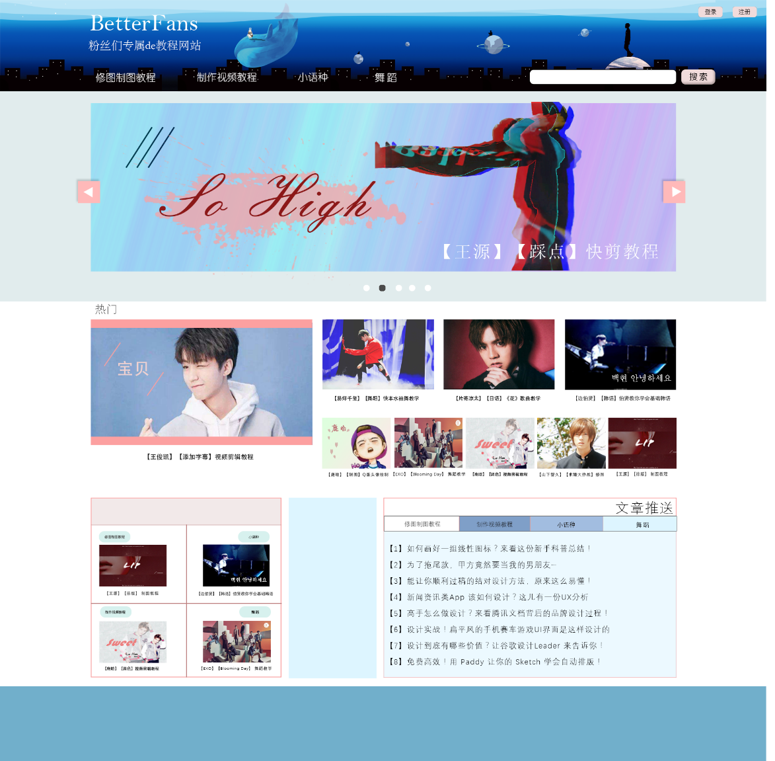

图3-1 页面一首页推送

3.2页面二：教程页面

### 3.2.1视频教程

视频教程页面主要有以下几个板块**：**

* 1. 标题栏：用于放置网站logo和名称以及宣传语和搜索框
  2. 导航栏：用于放置网站的导航链接
  3. 视频区：用于放置教程视频
  4. 教程简介：用于放置视频简介以及相关标签
  5. 按钮区：用于放置一些功能按钮
  6. 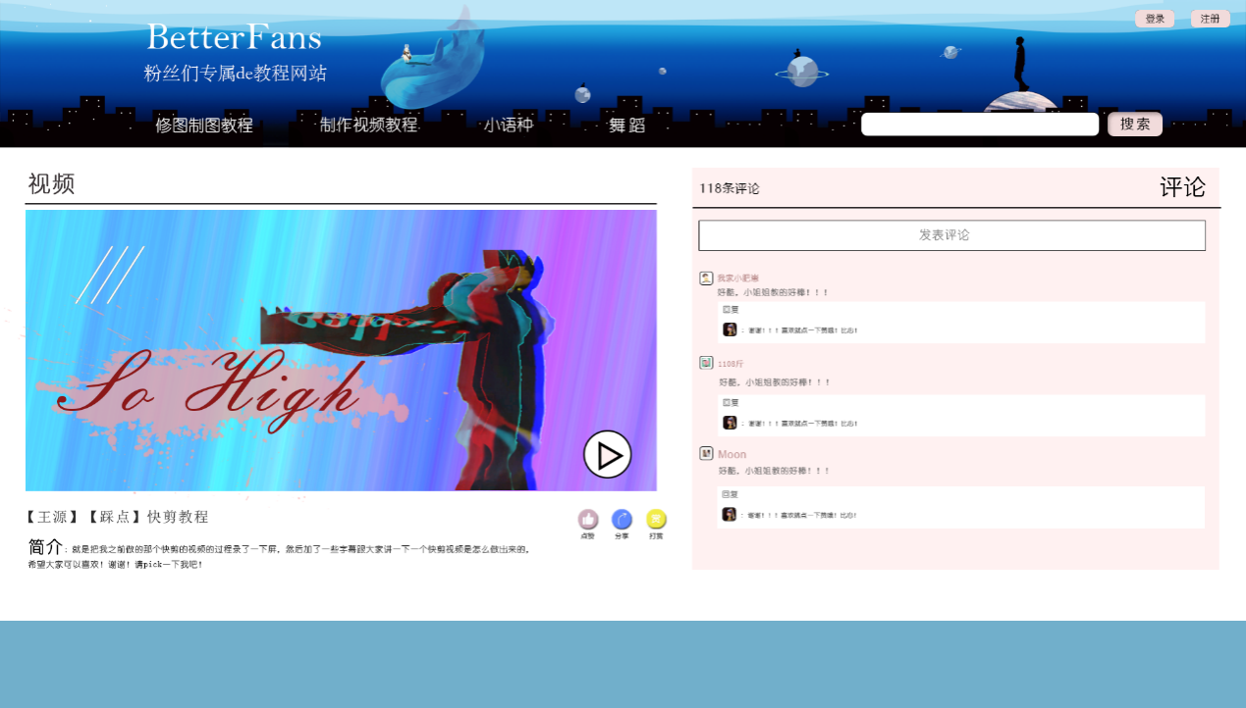评论区：是粉丝讨论、学习和分享的部分

图3-2 视频教程

### 3.2.2文章教程

文章教程页面主要有以下几个板块：

* + 1. 标题栏：用于放置网站logo和名称以及宣传语和搜索框
    2. 导航栏：用于放置网站的导航链接
    3. 特色照片：作者用于提升页面美观或吸引粉丝或配合文章内容等的图片
    4. 学习内容概要：作者将教程中的重难点做成一个清晰的摘要
    5. 文章区：用于放置教程
    6. 评论区：是粉丝讨论、学习和分享的部分
  1. 教程简介：用于放置视频简介以及相关标签
  2. 按钮区：用于放置一些功能按钮

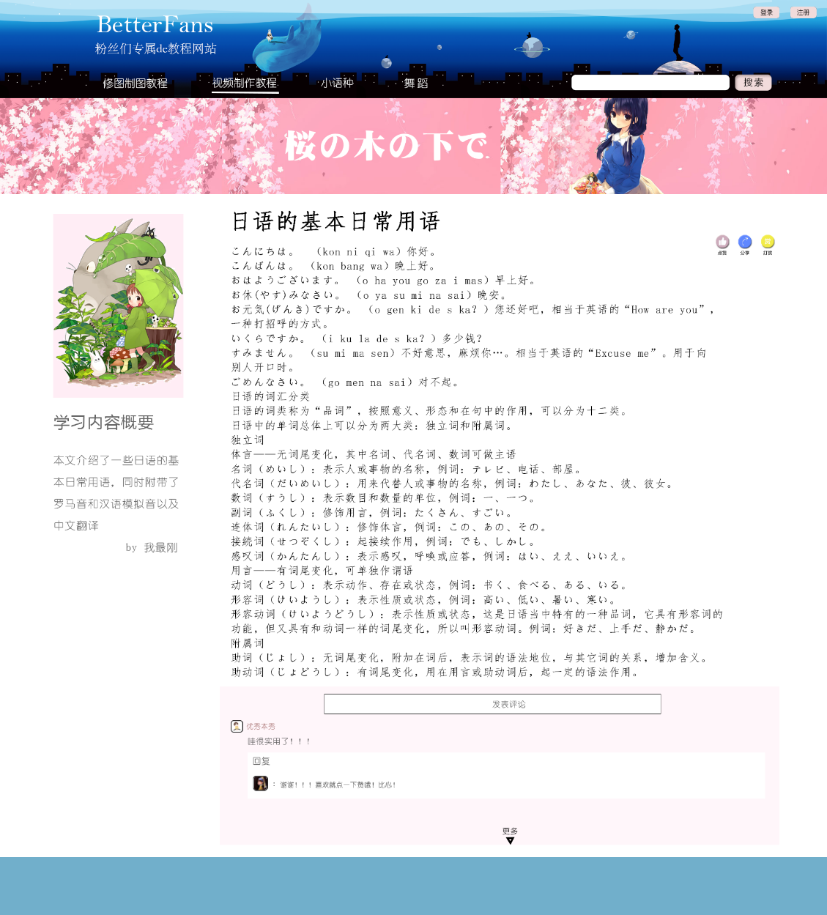图3-3 文字教程

3.3页面三：论坛讨论

论坛讨论主要分为以下几个方面：

* + 1. 标题栏：用于放置网站logo和名称以及宣传语和搜索框
    2. 导航栏：用于放置网站的导航链接
    3. 发帖区：发帖区分为两个部分，左边是四个按钮，对应于网站的四个主要内容——视频教程、修图制图、舞蹈教程及小语种教程
    4. 搜索框：该搜索框主要用来搜索相关内容的帖子
    5. 大家在讨论：当下参与人数较多的帖子

图4-3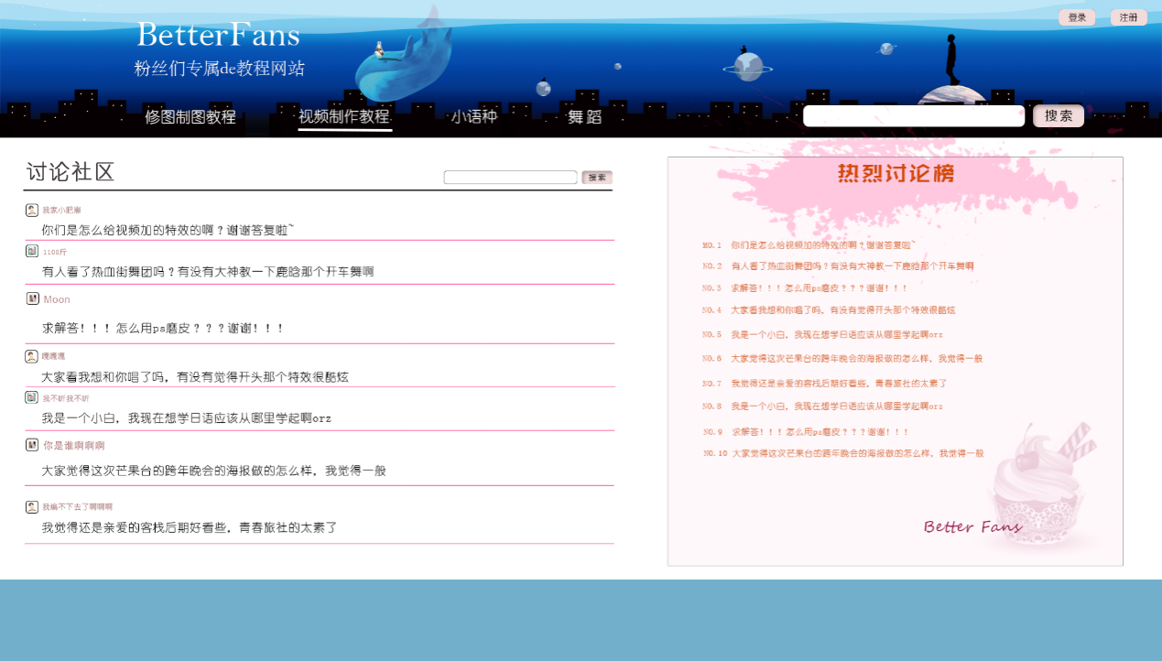 论讨界面

3.4页面四：设置管理

设置管理主要有以下几个板块：

* 1. 标题栏：用于放置网站logo和名称以及宣传语和搜索框
  2. 导航栏：用于放置网站的导航链接
  3. 设置项目目录
  4. 每一项设置的具体内容区

# 第四章 盈利模式

Better Fans的盈利模式分为会员注册费收入、广告收入、不定期活动收入和网站虚拟货币提成四种。

4.1会员注册费

网站用户分为普通用户和VIP会员两种，VIP会员享受各种福利，包括高级头像挂件、高级皮肤，付费视频免费观看、有权屏蔽广告等。注册普通用户实行免费制度，注册VIP会员按月收费，收费标准为20元/月。新用户有15天VIP会员体验时间，15天内免费体验VIP会员各项服务，15天之后自动降成普通用户。

预期第一个月用户注册达100人，会员注册为10人，注册率维持在10%，会员注册收入为200元；后期通过宣传推广，用户注册人数上升，每月增长率为50%，保持会员注册率维持在15%左右，则第二个月会员注册收入为450元。预计后期用户注册增长速度会放缓，增长率降低到20%，按此增长率计算，一年以后，用户注册人数为 $100×1.5×{1.2}^{10}=928$ 人，会员注册人数为140人，会员注册率为15%，会员注册收入为2800元。预计以后会员注册收入逐年上升。

4.2广告收入

多数网站广告占很大篇幅，让大量商家注入网站，虽然对网站资金运转起到很大帮助，但也产生了另一方面问题，就是对用户的吸引力下降，使用户对网站的厌恶度增加。因此本网站创新广告赞助模式。

赞助商提供企业专属标志或logo，网站设计人员综合考虑网站总体美观程度，把logo合理的设计在网站页面上，如弹幕尾处等，与视频推荐交叉滚动播放，平均播放时间预计在2分钟一次。同时如果登陆用户是网站会员，则有取消网站上各处商家logo的权利，此为会员专有福利。

网站商家投放广告收费标准如下：

网站首页广告为0.6元/条，栏目板块广告为0.4元/条，预计网站日访问量为200次，广告点击量为5次，每天广告收益为5元。随着用户增加，访问量增加，广告收益呈增长趋势，预计一年广告收益为1825元。

4.3不定期活动收入

网站会不定期推出“为偶像打榜”等不同形式和主题的活动，粉丝通过虚拟币购买选票、爱心、鲜花等“虚拟礼物”，进行支持偶像的活动。平台从中赚取利润。

4.4虚拟货币提成

本网站实行虚拟货币，严格按照国家对虚拟货币规定准则，在合乎法律法规的前提下制定如下制度：

1. 人民币与虚拟货币（简称乐币）兑换原则。1元等于5乐币。
2. 实行优惠充值活动，如一次性兑换100乐币，优惠5%，一次性兑换200乐币，优惠8%，一次性兑换500乐币，优惠12%。节假日期间更有其他优惠活动。
3. 乐币赚取方法，每日签到，获得1乐币，连续签到七天以上，每天获得2枚乐币。
4. 网站设置悬赏榜栏目。用户定制视频可以通过悬赏榜找江湖高手制作，悬赏最低金额为30乐币，接任务的人要按要求在规定时间内完成，付费方审核后，可得到相应报酬。平台收取5%的支持费用。
5. 用户可以用乐币购买鲜花、钻石等，为自己喜欢的视频打赏，平台收取5%的费用。

# 第五章 营销策略

5.1营销原则

一三原则

1. 一个群体：粉丝群体
2. 三个要点： 把握粉丝心理、紧跟当下热点、不断创新内容。

5.2经营理念

1. **粉丝（顾客）至上理念**

秉持“粉丝就是上帝”的理念，切实抓住网络消费者购买行为的心理动机——感情动机，着重抓住其高级形态的感情购买动机，这种感情购买动机是由于人们的道德感、美感、群体感所引起的，具有较大的稳定性、深刻性的特点。在抓住这一特点的基础上充分了解粉丝需求，满足粉丝需求。着力于让粉丝就是花更少的时间、精力、体力和金钱来获取到自己想要学习的教程，

1. **个性化经营理念**

没有一个消费者的心理是完全一样的，每一个消费者都是一个细分市场。心理上的认同感已成为消费者作出购买品牌和产品决策的先决条件，个性化消费正在也必将再度成为消费的主流。除了粉丝自主上传教程外，在我们自创特色教程中，会根据粉丝个性化需求，可以周期性推出热门人物的特色教程。

1. **回报社会的经营理念**
2. 我们会采用绝对公平公正的方式参与市场竞争

② 我们绝对不会从粉丝手中赚取暴利，会依据所提供的服务合理制定相关服务的价格

③ 推出粉丝慈善项目

即粉丝为自己喜欢的教程打赏，我们将从当次打赏金额中拿出0.1%作为慈善捐款，以这位粉丝的偶像的名义 捐给需要帮助的人们，以此回馈社会，共担社会责任

5.3营销策略

**（1）前期推广**

从“熟人的熟人”到业缘、地域关系纽带。前期通向周边的熟人进行推广，并逐渐演变到基于兴趣爱好、学习经历等判断用户潜在的朋友关系，通过朋友间的链接邀请吸引用户登录注册，使得该网站有良好的用户基础。

同时建立相应的奖励机制：

每分享给五个好友，即可获得3积分奖励；每有一位用户通过分享链接注册该网站，分享链接者可获得5积分。且每位新用户注册后进行一次抽奖活动，最高奖获得者将获得如明星同款等。

**（2）中期的主要营销策略**

以明星生日或者是明星演唱会为热点，举办教程制作比赛，进行网上投票，推选出获胜者，进行会员赠送。

**（3）后期：打造品牌文化**

通过前期长时间的经营，在拥有一定的客户和好评累计后，逐渐明确企业文化，使得大众对产品有了一个较为清晰和特殊的印象。让产品本身成为自己最好的代言。

5.4基础营销模式

### 5.4.1宣传方式

前期鉴于资金问题，会充分利用成本低廉，效益高的一些网络营销，如电子邮件、QQ、微信、微博等大力宣传，发挥电子商务网络营销的高效性。

（1）QQ宣传

作为中国最为流行的即时聊天工具，每天有超过1亿人同时在线，腾讯QQ是网络推广的必争之地。我们将提供QQ空间推广，QQ群推广。

（2）微博推广

新浪微博作为国内最大的社交平台，其月活跃用户已高达3.76亿，具有传播范围广，传播速度快等特点。且粉丝文化在微博上盛行，许多明星具有数量庞大的粉丝阵容，因此我们选择微博作为宣传地之一。

具体做法有：

1. 发起微博话题，通过团队成员的第一批推广让更多的人参与话题活动中来

②与微博营销号达成合作，即通过微博营销号的软文推广来宣传产品

（3）微信营销

随着智能手机的普及，微信已经慢慢的从高收入群体走向大众化。 微信已经成了当下最火热的互联网聊天工具，微信营销具有高到达率、高曝光率、高接受率以及高精准度。

具体为：注册利用微信公众平台，与听众文字、图片、语音的全方位沟通和互动；可以设定自己品牌的二维码，用折扣和优惠来吸引用户关注；

### 5.4.2经营模式

（1）设置积分管理模式

* 1. 每次网页登录会增加2个积分
  2. 点赞、评论、站内分享增加1个积分，每天各项最多可获10个积分
  3. 站外分享增加3个积分，每天最高可获10个积分
  4. 每上传一个教程可获得5个积分，若点赞数超过10个，则再获得2个积分，超过20个，获得4个积分，超过100个获得10个积分，100个以上点赞一律只再增加10个积分
  5. 参与网站举办的活动并分享至各大社交平台可获5个积分，每个活动最高可获20个积分

当积分达到一定数量的时候我们赠送一个礼物或者会员，以建立顾客依存度.

（2）热度打榜模式

首先，在教程发布时用户需标注该教程是以哪位明星作为素材，加上该明星的名字作为标签

1. 观看，点赞，评论，站内分享均为教程增加1个热点（每个用户不累计计算）
2. 站外分享为教程增加3个热点
3. 为教程打赏2个虚拟币增加5个热点，打赏5个虚拟币增加10个热点，打赏十个虚拟币增加20个热点

每周对热度进行分析排序，排名第一的明星标签，该明星将会得到一周的banner推送，排名第二第三第四的明星标签，对应的明星将得到前三的推送位，排名第四至第十的明星标签，对应的明星将得到对应的推送位。

其余的推送位将随机更新热度较高的教程。

1.  每月的系列活动

每月我们会根据最近流行的事件推出本月的活动，形式主要以比赛为主。我们会依据得奖的大小送出相应的礼品。

1. 奖励机制

奖励机制主要针对的是教程上传者

为激发具有技术的用户积极上传教程，我们采用了“用户打赏”和“网站给予资金奖励”相结合的形式

普通用户：作为普通用户，每当自己上传一份教程时，其他用户可按照个人喜好和满意程度对该教程上传者进行打赏。

打赏金额1-10枚虚拟币不定，超出10枚部分不再为该教程提供热度

认证作者：当教程上传者的个人等级，上传教程数量，最高观看量和关注度均达到一定目标要求时，可向网站申请认证作者身份。

网站每月会定时给予认证作者资金报酬，具体金额视作者等级而定。

认证作者每月最低需上传3份教程，且至少有一份教程的打赏量不得低于5000虚拟币。

若连续五次没有达到要求，则取消认证作者身份

5.5特色营销方式

### 5.5.1发展线下大学生客户群体

为了打造一种社区氛围，我们会不定期在部分城市的高校开展交流会，旨在让志同道合的学习者相互认识，结交新的有相同爱好的朋友。（注：考虑到安全问题，交流会参与者仅限于在校大学生，参与活动时需出示学生证及身份证等相关身份证明。）相关内容如下：

1. 在学校举办明星分享交流会，消费者可以线下讨论视频学习与追星的心得体会。
2. 在广大高校选拔网站校园推广大使，打造网站知名度，从而推广网站。并且后期可根据推广效果，分年龄层和分季度举办。

### 5.5.2网站资源合作

借合作伙伴的力量，并同其他网站进行各种合作，促使本网站的系列活动有效开展。此外，广泛征求友情链接，扩大网站外部链接活力，能增加网站的搜索引擎曝光率，获得理想的排名效果。

# 第六章 财务分析

6.1 资金来源

表6-1 前期的投入资金来源＆收入来源

|  |  |  |  |
| --- | --- | --- | --- |
| **资金来源**  **资金规模** | **银行贷款** | **学校资助** | **自有资金入股** |
| **金额** | 2万 | 0.5万 | 0.5万 |
| **比例** | 66.6% | 16.7% | 16.7% |

网站成立初期需要资金：3万元人民币。其中：银行贷款2万，占66.6%；自有资金入股1万，占33.4%。其中用于固定投资资产1万，无形资产0.5万，流动资金包括前期调研、广告宣传等共0.5，其他投入1万。

6.2股本结构与规模

股本结构及结构暂定为：网站建设资本1万元。学校资助入股0.5万，占50%；自有资金入股0.5万，占50%。

表6-2 股本结构

|  |  |  |
| --- | --- | --- |
| **股本来源**  **股本规模** | **学校赞助资金** | **自有资金入股** |
| **金额** | 0.5万 | 0.5万 |
| **比例** | 50% | 50% |

总计：0.5万+0.5万=1万

6.3资金使用

表6-3 初始投资资金使用明细

|  |  |  |
| --- | --- | --- |
| **项目** | **用途** | **金额** |
| **建设费用** | 网站设计 | 0.3万 |
| **广告宣传** | 1.广发各种QQ群、微信群、论坛、社区；  2.电视、海报、广告宣传单；  3.百度关键词等 | 0.2万 |
| **无形资产** | 商标权、专利权、经营权 | 0.5万 |
| **固定资产** | 域名注册、服务器租用、网站建设 | 1万 |
| **其他** | 网站管理等 | 1万 |
| **总计** | | 2万 |

6.4投资收益与风险分析

表6-4 投资现金流量表 单位：万元

|  |  |  |  |  |  |  |
| --- | --- | --- | --- | --- | --- | --- |
| **时间**  **项目** | **初期** | **第一年** | **第二年** | **第三年** | **第四年** | **第五年** |
| **固定资产投资** | 1.00 | -- | -- | -- | -- | -- |
| **无形资产投资** | 0.50 | -- | -- | -- | -- | -- |
| **流动资金** | 0.50 | -- | -- | -- | -- | -- |
| **营业收入** | -- | 0.60 | 1.90 | 3.40 | 5.70 | 10.80 |
| **-变动成本** | -- | 0.05 | 0.56 | 0.80 | 1.20 | 1.32 |
| **-固定成本** | -- | 0.15 | 0.24 | 0.30 | 0.40 | 0.58 |
| **税前利润** | 0.00 | 0.40 | 1.10 | 2.30 | 4.10 | 8.90 |
| **-税收** | -- | 0.00 | 0.00 | 0.00 | 1.03 | 2.23 |
| **税后利润** | 0.00 | 0.40 | 1.10 | 2.30 | 3.07 | 6.67 |
| **+折旧** | -- | 0.00 | 0.00 | 0.00 | 0.00 | 0.00 |
| **+无形资产摊销** | -- | 0.20 | 0.20 | 0.20 | 0.20 | 0.20 |
| **净现金流量** | -2.00 | 0.60 | 1.30 | 2.50 | 3.27 | 6.87 |

1. **投资净现值**

$$NPV=\sum_{t=1}^{n}{（CI-CO）t{（1+i）}^{-t}}$$

考虑到目前资金成本较低，以及资金的机会成本和投资的风险性等因素，i取10%（下同），计算得NPV=38.58，NPV>0，说明该方案在满足基准收益率要求的盈利之外，还能得到超额收益，故该方案可行

1. **投资回收率**

动态投资回收期

P't =（累计净现金流量现值出现正值的年数-1）+上一年累计净现金流量现值的绝对值/出现正值年份净现金流量的现值

计算结果为2.16，即为两年零一个月，方案可行。

6.5 利润表

表6-5 利润表 单位：万元

|  |  |  |  |  |  |
| --- | --- | --- | --- | --- | --- |
| **时间**  **项目** | **第一年** | **第二年** | **第三年** | **第四年** | **第五年** |
| **营业收入 +** | 0.60 | 1.90 | 3.40 | 5.70 | 10.80 |
| **营业成本 -** | 0.20 | 0.50 | 0.95 | 1.20 | 1.60 |
| **销售费用 -** | 0.05 | 0.25 | 0.50 | 0.60 | 0.90 |
| **管理费用 -** | 0.05 | 0.10 | 0.15 | 0.25 | 0.30 |
| **营业利润 +** | 0.30 | 1.05 | 1.80 | 3.65 | 8.00 |
| **营业外收入 +** | 0.10 | 0.30 | 0.60 | 0.95 | 1.30 |
| **营业外支出 -** | 0.05 | 0.15 | 0.20 | 0.30 | 0.40 |
| **利润总额** | 0.35 | 1.20 | 2.20 | 4.30 | 8.90 |
| **所得税 -** | 0.00 | 0.00 | 0.00 | 0.86 | 1.78 |
| **净利润 +** | 0.35 | 1.20 | 2.20 | 3.44 | 7.12 |

**第七章 风险分析及解决方案**

7.1技术风险及解决方案

1. 网络流量劫持、搜索返回劫持、网站被黑挂马
2. 数据存取风险：后台基站的不安全
3. 网上支付风险：用户信息泄露，资金受损

**解决方案：**

1. 使用HTTPS解决针对网络通道的劫持和恶意内容插入
2. 加强生态和协作建设，打击主动作恶者
3. 使用第三方主机防护产品或云防护，快速修补漏洞，加强服务器安全管理
4. 与正规、信誉好的支付平台合作，避免用户利益受损

7.2资金风险及解决方案

1. 前期资金筹集风险：筹集不到资金
2. 资金回收风险：回收周期长，资金链不稳

（3）收益分配风险：利润分配不均问题

**解决方案：**

1. 向学院申请项目支持资金、向银行申请贷款、团队个人出资相结合
2. 做好“持久战”准备，包括资金、人力等
3. 建立一套完备的财务管理制度，避免出现内部财务纠纷

7.3法律风险及解决方案

1. 知识产权法律风险：部分教程存在侵权
2. 商业秘密的法律风险：网站经营秘密和内部数据被泄露
3. 公司设立中的法律风险：没有合理分配股权和红利
4. 人力资源管理风险：人员提前离职的风险

**解决方案：**

1. 聘请法律顾问，参与经营决策
2. 增强对经营管理人员相关法律知识培训力度
3. 建立完备的防范公司法律风险内部管理制度
4. 严格遵守知识产权法等相关法律条款

7.4上传教程质量风险

1. 上传内容质量不高，缺乏吸引力
2. 极端网友上传违法、不良内容

**解决方案：**

1. 初期采取一定奖励措施，鼓励用户上传高质量教程。当网站具备一定知名度和用户群体时，取消奖励制。
2. 采用网站本身的过滤机制和用户监督举报机制杜绝违法、不良内容